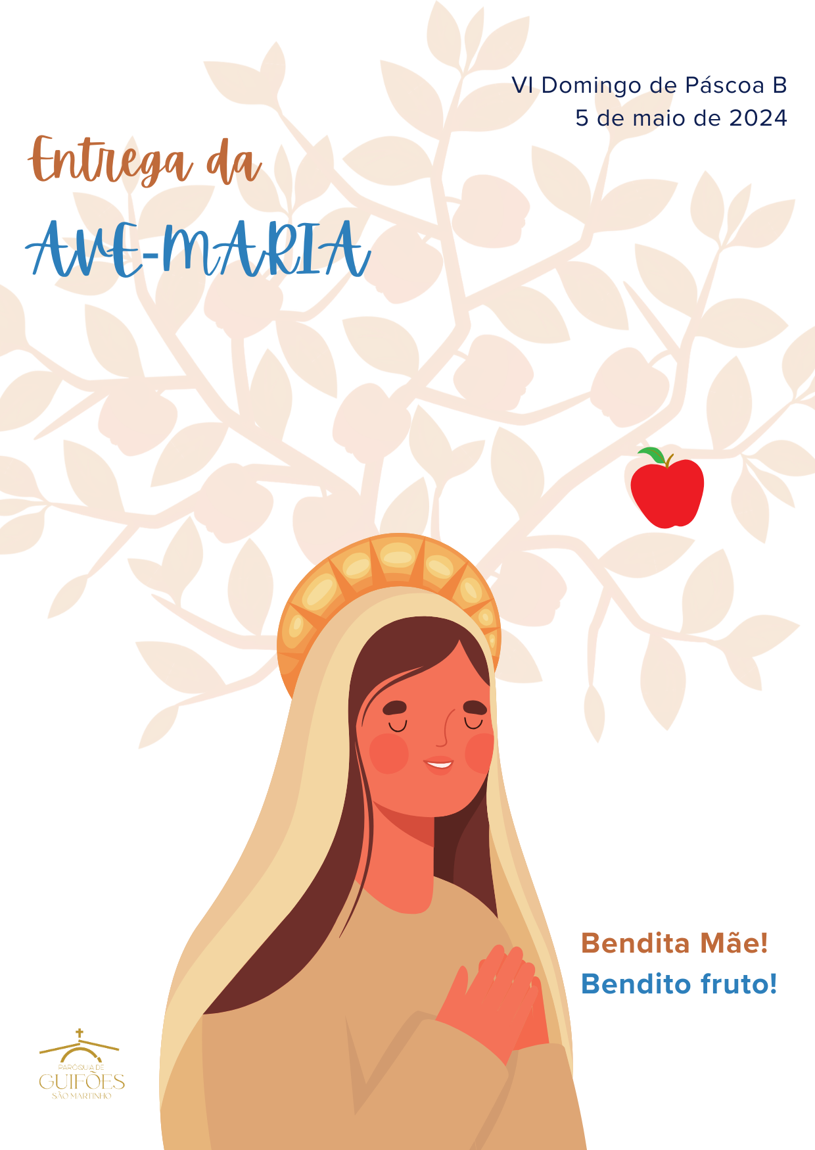
RITOS INICIAIS

Procissão de Entrada | Cântico de Entrada | Saudação Inicial

Monição inicial:
P. A nossa Páscoa continua. E o segredo da Páscoa é o Amor mais forte do que a morte. Jesus mostra-nos, na sua Páscoa, a vitória do Amor que vence a morte e chega ao extremo de dar a vida por quem se ama. Somos fruto deste amor de Deus. E somos chamados a dar fruto no amor, pelo amor aos irmãos. Neste primeiro domingo de Maio celebramos o dia da Mãe. Agradeçamos ao Senhor, porque nascemos como fruto bendito do amor, do ventre da nossa mãe bendita. E agradeçamos a Maria, a Bendita entre todas as mulheres, por nos dar Jesus, o fruto bendito do seu ventre. Em pleno Ano da Oração, entregamos a Ave-maria às famílias e crianças do 1.º ano, desafiando-as a serem escolas de oração. Preparemos o nosso coração, para fazer dele, como o de Maria, a morada do Senhor.

Kyrie:
P. Senhor, Vós amais-nos a todos e a todas, sem aceção nem exceção de pessoas. Pelas vezes em que desprezamos alguns dos nossos irmãos e irmãs mais pequeninos, Senhor, tende piedade de nós!
R. Senhor, tende piedade de nós!
P. Cristo, Vós quereis fazer em nós a Vossa morada. Pelas vezes, em que o nosso coração está poluído e manchado pelo pecado, Cristo, tende piedade de nós!
R. Cristo, tende piedade de nós.
P. Senhor, Vós chamais-nos a dar mais fruto que produto. Pelas vezes em que a nossa vida ativa não dá frutos de alegria, amor e paz, Senhor, tende piedade de nós! R. Senhor, tende piedade de nós!
P. Neste mês de maio, Maria está muito presente na nossa oração de louvor. Ao ser proclamada «bendita entre todas as mulheres», Maria exulta de alegria e dá glória a Deus. A sua alma glorifica o Senhor. Como Maria, dêmos glória a Deus.

Hino do Glória (rezado)

Oração coleta do 6.º Domingo da Páscoa

LITURGIA DA PALAVRA

Apenas uma leitura antes do Evangelho – pode ser feita por uma mãe

Leitura da Primeira Epístola de São João

Caríssimos:
Amemo-nos uns aos outros,
porque o amor vem de Deus
e todo aquele que ama
nasceu de Deus e conhece a Deus.
Quem não ama não conhece a Deus,
porque Deus é amor.
Nisto consiste o amor:
não fomos nós que amámos a Deus,
mas foi Ele que nos amou e enviou o seu Filho.

Palavra do Senhor.
R. Graças a Deus.
Aclamação ao Evangelho

Refrão: Aleluia. Aleluia. Repete-se Se alguém Me ama, guardará a minha palavra. Meu Pai o amará e faremos nele a nossa morada. Refrão
Evangelho de Nosso Senhor Jesus Cristo segundo São João
Naquele tempo, disse Jesus aos seus discípulos:
«É este o meu mandamento:
que vos ameis uns aos outros, como Eu vos amei.
Ninguém tem maior amor
do que aquele que dá a vida pelos amigos.
Vós sois meus amigos, se fizerdes o que Eu vos mando.
Já não vos chamo servos,
porque o servo não sabe o que faz o seu senhor;
mas chamo-vos amigos, porque vos dei a conhecer
tudo o que ouvi a meu Pai.
Não fostes vós que Me escolhestes;
fui Eu que vos escolhi e destinei,
para que vades e deis fruto
e o vosso fruto permaneça.
E assim, tudo quanto pedirdes ao Pai em meu nome,
Ele vo-lo concederá.
O que vos mando é que vos ameis uns aos outros».

Palavra da salvação.
R. Glória a Vós, Senhor.
Homilia | Tópicos

- Jesus fala-nos do amor de Deus, que primeiro nos amou. É um amor que nos precede, que nos primeireia. Deus ama-nos antes ainda da nossa resposta de amor a Ele. O amor de mãe é muito semelhante a este amor: somos queridos, somos amados, somos sonhados antes ainda de nascermos. Somos amados, antes ainda de virmos a corresponder ou não a este amor.
- Jesus fala-nos de um amor, que vai ao extremo de dar a vida. É um amor que nos excede: vem antes e muito acima do nosso mérito. Ninguém tem maior amor do que aquele que dá a vida, por quem ama! Jesus deu a Vida por nós. Este amor também se manifesta no amor de uma mãe: ela dá-nos à luz, dá-nos a vida, dá da sua própria vida, para vivermos, para crescermos. Dá tudo, a vida toda, não porque o mereçamos, mas porque nos ama. O seu amor é gratuito, é excessivo, sem medida. Assim é gratuito e excessivo o amor de Deus por nós. As mães são uma bela expressão do amor e do rosto materno de Deus.
- Jesus desafia-nos hoje a permanecer no amor. Pede-nos que dêmos frutos de amor. Cada mãe olha para o seu filho, não como um produto, mas como um fruto do seu ventre. A missão da mãe é fazer frutificar a vida dos seus filhos. O fruto da mãe que permanece na vida dos filhos é tudo quanto ela semeia coração dos filhos: o amor, o conhecimento, o gesto capaz de tocar o coração; a palavra que abre a alma à alegria do Senhor.
- Neste mês de maio, neste Dia da Mãe, agradeçamos a Maria, nossa Mãe, as nossas benditas mães. Na Terra ou no Céu, à imagem de Maria, elas nos ajudem a dar um fruto que permaneça para a vida eterna.
- E que a entrega da Ave-maria represente um compromisso de nos reunirmos todos os dias, em família, à volta da Maria, como os primeiros discípulos, para fazermos do nosso coração e da nossa casa uma bela morada para o Senhor.
Credo batismal.
R. Sim, creio.

Preces (a partir da Ave-maria)

P. Hoje as nossas preces são as invocações da Ave-maria. É uma oração tão simples. A primeira parte recorda-nos palavras de saudação, quer as do Anjo, quer as de Isabel, prima de Maria. A segunda parte, é a proclamação da fé da Igreja, que se confia a Maria e com Ela bendiz o Senhor. Vamos recordar pela voz das crianças e das mães, as palavras da Ave-Maria. E fazer delas louvor e súplica ao Senhor [Texto elaborado a partir de: Catecísmo da Igreja Católica, 2676-2679; PAPA FRANCISCO, Ave, Maria, Ed. Planeta, Lisboa 2019].

- Criança: Ave Maria.
Mãe: Alegra-Te, Maria. Nós Te saudamos, ó Maria, com a alegria que em Ti mesma se encontra. Maria, dá-nos a alegria de sermos filhas de Deus e de Deus filhas. Dá-nos, Maria, a capacidade de nos deixarmos surpreender!

- Criança: Cheia de graça.
Mãe: Maria, Tu és a cheia de graça. Cheia da presença de Deus. Tu dás tudo de Ti, para que Deus possa entrar em Ti. Maria, faz-nos dizer «não» ao pecado para viver uma vida bela, dizendo «sim» a Deus, de alma e coração!

- Criança: O Senhor é convosco.
Mãe: Maria, o Senhor está contigo. Deus vem habitar dentro de Ti. Tu és a Arca da Aliança, a morada de Deus com os homens. Maria, ensina-nos a fazer crescer os nossos filhos como filhos teus e como filhos de Deus!
- Criança: Bendita sois Vós entre as mulheres.
Mãe: Maria, Vigem gloriosa e bendita. Assim Te reconheceu a Tua prima Isabel. Ela foi a primeira de muitas gerações a proclamar-te “bendita entre todas as mulheres”. Maria, Tu és abençoada. Feliz de Ti porque acreditaste. Maria, que Tu sejas louvada por todas as gerações!

- Criança: Bendito é o fruto do Vosso ventre, Jesus.
Mãe: Maria, Tu ofereces ao mundo a maior bênção, o fruto do teu ventre: Jesus Cristo! Maria, faz com que acolhamos cada vida humana como uma bênção e não como uma maldição, como uma dádiva e não como uma dívida. Que a nossa vida frutifique no amor, em gestos capazes de tocar o coração, em palavras que abram o coração dos nossos filhos e filhas à alegria do Senhor.

- Criança: Santa Maria, Mãe de Deus.
Mãe: Maria, Tu dás-nos Jesus, verdadeiro Deus e verdadeiro Homem. Por isso, nós Te aclamamos «Mãe de Deus» e nossa Mãe. Maria, faz de cada mãe, neste mundo, o mais belo rosto da ternura e do amor de Deus.

- Criança: Rogai por nós pecadores.
Mãe: Maria, nós somos todos pobres e pecadores. A Ti, Mãe de misericórdia, Mãe Santíssima, confiamos hoje as nossas vidas, para que realizemos sempre, e em todas as coisas, a santa vontade de Deus.

- Criança: Agora e na hora da nossa morte.
Mãe: Maria, nós Te entregamos a nossa vida. Contamos com a tua companhia, quer nas horas de tristeza, quer nas horas de alegria. Fica connosco, hoje e sempre e permanece junto de nós, como estiveste junto de Jesus, até à hora da nossa morte. Leva-nos até ao Paraíso, até ao encontro com o Teu Filho.

P. Senhor, nosso Deus, que derramastes os dons do Espírito Santo sobre a Virgem Maria, em oração, com os Apóstolos. Concedei-nos pela sua intercessão, que perseveremos unidos na oração. Por Nosso Senhor Jesus Cristo, Vosso Filho, que é Deus e convosco vive e reina na unidade do Espírito Santo, pelos séculos dos séculos. R. Ámen.

Catequista: Neste momento, queremos fazer a Entrega da Oração da Ave-Maria às crianças e famílias do 1.º ano. É uma oração tão simples, que devemos rezar com o coração de criança, com os olhos do coração. A primeira parte recorda-nos as palavras de saudação do Anjo e as palavras de saudação de Isabel a Maria. A segunda parte, é a proclamação da fé da Igreja, que se confia a Maria e a bendiz continuamente. Com a oração da Ave-maria aprendemos a olhar para Jesus com os olhos de Maria. Rezemo-la todos os dias para encontra paz em casa e paz no mundo. Rezemos sempre em comunhão com Maria.

Pároco entrega a Ave-maria a cada criança, dizendo:
N., recebe esta oração. E com Maria, louva a Deus, noite e dia!
Criança: Ave, Maria!

Cântico mariano durante a Entrega

Nota: se a entrega for demorada, pode ler-se este texto, num dos momentos de pausa do coro:

Diácono ou Catequista ou uma mãe: “As orações dirigidas a Maria não são vãs. Mulher do sim, que aceitou prontamente o convite do Anjo, Maria responde também às nossas súplicas, ouve as nossas vozes, até aquelas que permanecem fechadas no coração, até aquelas que não têm a força para sair, mas que Deus conhece melhor do que nós mesmos. Maria ouve-as como Mãe. Como e mais do que todas as mães bondosas, Maria defende-nos nos perigos, preocupa-se connosco, até quando estamos ocupados com os nossos afazeres e perdemos o sentido do caminho, colocando em perigo não só a nossa saúde, mas a nossa salvação. Maria está presente e reza por nós, reza por quem não reza. Reza connosco. Porquê? Porque Maria é a nossa Mãe” (Papa Francisco, Audiência, 7.04.2021)!

LITURGIA EUCARÍSTICA

Apresentação dos dons | Cântico de ofertório | Oração sobre as Oblatas | Prefácio das Missas da Virgem Santa Maria, p. 100, n.º 17, A Virgem Maria em oração com os Apóstolos) | Oração Eucarística II | Ritos da Comunhão

RITOS FINAIS

Oferta às mães

Catequista: Hoje queremos oferecer às mães um pequenino pendente, com a forma de uma maçã. A maçã está associada ao fruto proibido, embora nada o indique no texto bíblico. O fruto proibido é apenas a representação da nossa cobiça, quando nos queremos apropriar daquilo que é oferecido como dom a todos. Porém, aquilo que se tornou maldição, tornar-se-á fonte de bênção. O Messias havia de nascer de uma Mulher, como fruto bendito.

Diácono: Nós olhamos para Maria e vemos n’Ela a nova Eva, a mãe de todos os viventes. Ela oferece ao mundo o fruto bendito, que é o próprio Filho Jesus. Por isso dizemos: Bendita Mãe. Bendito Fruto.

Catequista: Ao oferecermos às mães esta maçã, queremos louvá-las e agradecer-lhes o ventre, no qual cada um de nós é gerado como fruto bendito. Um filho nunca é um erro, nunca é um produto, uma maldição; é sempre um fruto, uma bênção do Senhor. Ao oferecer às mães este símbolo da maçã, nós queremos dizer-lhes: «Bendita Mãe. Bendito fruto». O sabor doce e o aroma agradável da maçã é, na Bíblia, um dos símbolos do amor da pessoa amada (cf. Ct 7,9).

P. Queridas mães: Mãe, que o aroma do vosso amor permaneça sempre como o doce fruto da maça, na boca de quem a saboreia (cf. Ct 2,3).

Cântico da Ave-Maria (ou outro cântico mariano)

As catequistas entregam às crianças o pendente da maçã. As crianças, por sua vez, entregam o símbolo às respetivas mães. Uma (ou várias) criança(s) por grupo(s), entregam uma flor a Nossa Senhora.

Bênção das mães com a maçã (pendente)

P. Senhor,
olhai e + abençoai estas mães,
que deixarão pender do seu colar
esta pequenina maçã.
Elas se recordem e agradeçam
a graça de terem dado à luz
os filhos como frutos benditos
do seu ventre materno.
Que estas mães continuem
a exalar das suas mãos generosas,
tal como este fruto de sabor doce,
o aroma agradável do Vosso Amor.
Nós Vo-lo pedimos, pela intercessão
da Virgem gloriosa e bendita.
Por Cristo, nosso Senhor.
R. Ámen.

Cântico mariano (ou outro): À vossa proteção nos acolhemos, Santa Mãe de Deus. Não desprezeis as nossas súplicas nas nossas necessidades, mas livrai-nos de todos os perigos, ó Virgem gloriosa e bendita.

Bênção final

Despedida
P. (ou Diácono): Sob a guia e a companhia de Maria, segui a Jesus e vivei segundo o mandamento novo do amor. Ide em Paz e que o Senhor vos acompanhe.
R. Graças a Deus.

Cântico final

